
本科毕业设计（论文）

壁纸销售系统的设计与实现

李小龙

燕 山 大 学

2019年6月

本科毕业设计（论文）

壁纸销售系统的设计与实现

学 院：信息科学与工程学院（软件学院）
专 业： 软件工程
学生 姓名： 李小龙
学 号： 150120010194
指导 教师： 张炳
企业 导师：
答辩 日期： 2019年6月

燕山大学毕业设计(论文)任务书
学院：信息科学与工程学院（软件学院） 专业(方向)：软件工程
学  号 | 150120010194 | 学生  姓名 | 李小龙 |  | 专 业  班 级 |  | 15级软件7班
题  目 | 题目名称 | 壁纸销售系统的设计与实现
题  目 | 题目性质 | 1.理工类：工程设计 （ ）；工程技术实验研究型（ ）；  理论研究型（ ）；计算机软件型（ √ ）；综合型（ ）。  2.文管类（ ）；3.外语类（ ）；4.艺术类（ ）。
题  目 | 题目类型 | 1.毕业设计（ √ ） 2.论文（ ）
题  目 | 题目来源 | 科研课题（ ） 生产实际（ ）自选题目（√）
主  要  内  容 | 1.实现用户的注册，登录 ，  2.实现用户对个人信息，订单查看  3.实现商家对品牌和壁纸的增删改查  4.建立评论模块  5.实现购物车，订单功能
基  本  要  求 | 1、系统应该完整，具有一定的健壮性；  2、联系实际，做好需求分析，完善用户体验；  3、开发过程尽量遵循软件工程开发规范；  4、按时完成毕业设计，论文要求规范完整；
参  考  资  料 | 1.Spring实战 第四版 张卫滨译  2.Spingboot实战 丁雪丰译  3.jsp官方文档
周 次 | 19周 —下学期开学前 | 1 — 3周 |  | 4 — 9 周 |  | 10 — 13 周 | 14 — 15 周
应  完  成  的  内  容 | 完成软件系统的整体设计和需求分析，编写开题报告等。 | 完成系统总体设计，完成数据库的设计，完成主要界面设计，准备中期考核。 |  | 完成系统详细设计及代码编写，完成系统全部功能。 |  | 进行软件测试，同时修改代码，完成毕业论文的撰写。 | 答辩。
指导教师： 张炳
职称：讲师 2018年12月27日

摘要
随着21世纪新时代的发展，互联网技术进入到了快速飞跃的时期。然而很多新的问题也随之而来，对消费者和商家都带来了体验问题。
论文从不同的方面对壁纸销售系统的各项需求进行分析整理，对比其他技术和框架，最终决定采用B/S架构，模式为B2C来开发壁纸销售系统。功能主要分为前台的界面和后台管理模块。前台模块，主要功能包括商城显示、浏览、购物车等。作为游客，可以通过前台页面进行商品浏览和信息查询，也可通过注册成为销售系统的用户。注册后，对商品进行购买，生成相对应的订单，并可对商品发表评论。后台模块管理员对商品，订单的管理。
本文首先介绍了电子商务的背景和意义。然后壁纸销售系统进行需求分析系统，具体的角色功能和系统性能指标。概要设计阶段主要是展示系统总体结构，主要功能模块划分以及数据库总体设计。详细设计与实现部分介绍了系统的开发环境，系统的实现架构，数据库设计、购物车等重要模块的物理结构。系统测试的最后一部分是对系统的功能测试，找出存在的问题，并展示测试结果和页面效果。本壁纸销售系统的设计与实现，使用户可以通过互联网进行便捷的购物，降低企业经营成本，实现企业与消费者的互利共赢。
关键词：电子商城，B/S，Springboot，壁纸。

Abstract
With the development of the new era in the 21st century, Internet technology has entered a period of rapid leap. However, many new problems have followed, causing experience problems for both consumers and businesses.
The paper analyzes the various needs of the wallpaper sales system from different aspects, compares other technologies and frameworks, and finally decides to adopt the B/S architecture, and the model is B2C to develop the wallpaper sales system. The functions are mainly divided into the front-end interface and the background management module. Front desk module, main functions include mall display, browsing, shopping cart, etc. As a visitor, you can browse the product and check the information through the front page, or you can register as a user of the sales system. After registration, purchase the product, generate a corresponding order, and comment on the product. The back-end module administrator manages the goods and orders.
This article first introduces the background and significance of e-commerce. The wallpaper sales system then performs a demand analysis system, specific role functions and system performance indicators. The outline design phase is mainly to show the overall structure of the system, the main functional module division and the overall design of the database. The detailed design and implementation part introduces the physical structure of the system development environment, system implementation architecture, database design, shopping cart and other important modules. The final part of the system test is a functional test of the system to identify problems and demonstrate test results and page effects. The design and implementation of this wallpaper sales system enables users to conduct convenient shopping through the Internet, reduce the operating costs of enterprises, and achieve mutual benefit and win-win between enterprises and consumers.
Keywords: e-shop, B/S, Springboot, wallpaper.

目 录
摘要 V
Abstract VI
第1章 绪论 1
1.1 选题的背景、依据和意义 1
1.1.1 选题的背景 1
1.1.2 选题的依据和意义 2
1.2 国内外研究现状 2
1.3 论文研究内容和论文结构 2
第2章 相关技术 4
2.1 B2C模式 4
2.2 Java 4
2.3 框架介绍 6
2.3.1 B/S架构 6
2.3.2 Spring Boot 6
2.3.3 MyBatis 6
2.4 MySQL数据库 7
2.5 本章小结 7
第3章 需求分析与概要设计 8
3.1 需求分析 8
3.1.1需求概述 8
3.12 功能需求分析 9
3.1.3 非功能性需求 10
3.1.4 数据需求分析 10
3.2概要设计 11
3.2.1 销售系统总体设计 11
3.2.2 销售系统模块设计 11
3.3 数据库总体设计 14
3.3.1 数据库概念结构设计 14
3.3.2 数据库逻辑结构设计 15
3.4 本章小结 16
第4章 详细设计与实现 17
4.1 系统开发运行环境 17
4.2 系统实现架构 17
4.3 数据库物理结构设计 18
4.4 模块详细设计 21
4.4.1 MySQL数据库连接 21
4.4.2 用户注册登录模块 22
4.4.3 购物车模块 23
4.4.4 订单模块 23
4.5 本章小结 24
第5章 系统测试 26
5.1 测试环境配置 26
5.1 系统测试及分析 27
5.2.2 功能测试 27
5.3 本章小结 31
结论 33
论文工作总结 33
问题与展望 33
参考文献 34
致谢 35
附录1 开题报告 36
附录2 文献综述 40
附录3 中期报告 44
附录4 外文原文 51
附录5 外文翻译 57

绪论

选题的背景、依据和意义
    - 选题的背景
随着计算机技术和网络技术的迅速崛起，计算机技术的发展日新月异，对人们日常生活、生产方式产生着潜移默化的影响。互联网在收集和提供信息领域方面的地位也越来越高，传统的流通领域也迅速多了起来。结果，电子商务变得流行。越来越多的商家建立了网上商店，向消费者展示新的购物理念。作为一种新型的销售行业，我们大多数人都接受了网上商店的许多优势。然而，当我们站在时间的角度上，虽然电子商务平台的提出和发展已经有了一段比较长的历史，但发展速度还是处于达到惊人的水平。许多国外网站不仅提供商品的在线浏览，展示，购买等，还提供更加人性化的在线配件等功能。通过使用图像技术，人们可以首先体验和购买商品。让人感觉，虽然使用网络购物，也不会失去购物的乐趣。
    - 选题的依据和意义
其中以淘宝、京东等为代表。在2018年的双十一狂欢节上，淘宝再次创造了新的记录，保持了自己最高的2135亿元的销售额。很难想象这些数据有多大，这表明人们非常重视电子商务网站。通过网络购物可以增加人们对商品的选择，使购物更加方便快捷，只需坐在电脑前，轻轻点击鼠标，购物商品就到家了。
（1）选题依据
主流消费者消费需求近年来也在不断变化，能够满足用户对高品质商品消费需求的特卖等运营模式在市场中的份额越来越大。提高服务质量和商品质量是各个平台竞争的焦点。
中国目前壁纸销售主要以实体店为主，租金昂贵，装修价格昂贵，需要不断更新，效果显示少，分类繁琐，搜索速度慢，只能销售本地及周边地区，这些都严重影响了壁纸的销售。
（2）选题意义
壁纸销售系统可以解决传统壁纸销售的痛点，零租金，消除装修的时间和金钱，不需要太多的职员，成本将下降，一个关键的类别查询，想要看看有什么比较方便，在线显示效果，效果明显，壁纸的销售范围更广。

国内外研究现状
在中国，电子商务购物网站起步较晚，但是发展算是相当快速了，不可阻挡，短短几年内，春雨后的竹笋等主要电子商务企业纷纷出局，渴望尝试。中国电子商务网站逐渐呈现多元化和的全球化的趋势，国际化和标准化坚实的基础离不开国家政策的大力支持。有报道指出，根据目前的整体趋势，网购的未来势必成为市场的重要一环^{[1]}。
目前，中国的网上购物主要是综合电子商务和平台。无论是以佣金购买还是品牌在商店中结算，每家电子商务公司都有更多的销售类别和品牌。丰富的内容，鲜艳的色彩，错综复杂的是国内综合电子商务的多数特征之一。并从早期的大量商品停滞，到后来的广告推销，现在的栏目分类，然后进行精准营销^{[2]}。
在国外，除了亚马逊、百思买等巨头，他们仍然专注于自己品牌提供的直销官网。因此，他们必然会专注于销售自己的品牌产品，这些产品远远没有线下销售的丰富。首页的信息主要是产品促销这些，来获取用户的关注度。

论文研究内容和论文结构
这篇论文的主要研究对壁纸销售系统的开发流程的修改与设计。
本文需要完成以下工作:
1。调查研究壁纸销售系统选题的背景、依据和意义。
2。介绍了壁纸销售系统建设的相关技术和框架。
3。壁纸销售系统需求分析及简要设计。对壁纸销售系统进行详细的设计以及数据库的具体设计。
5、具体实现了壁纸销售系统的功能及相关测试工作。
具体实施方案如下:
第一章为绪论部分。，我们主要介绍了电子商务系统的国内外背景，发展情况，最终给出选题的依据和意义。
第二章为相关技术介绍部分。主要介绍几种重要的关键技术与框架。
第三章为需求分析和概要设计部分。 壁纸销售系统的需求分析从功能需求和非功能需求的角色划分等方面进行。根据结果进下一步，对商城的系统总体架构设计。
第四章为系统的详细设计与实现部分。主要介绍开发的环境和数据库表的设计，最后介绍了部分编码的实现。
第五章为测试部分。给出测试的环境，设计测试用例，确保系统与用户需求的高度一致性。
第六章:总结与展望部分:总结毕设阶段的成果，认真觉悟自己的不足，包括系统功能上和性能上，也包括自己的编写代码习惯，提出不足后，积极面对后面的生涯。

相关技术

B2C模式
B2C在人们口中常称为“商对客”。通俗的可以理解为直接面向用户销售产品的零售模式。
图 2.1 为 B2C 模式图，用户、管理员，平台各司其职，缺一不可。
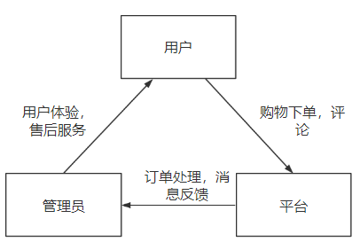
图2.1 B2C模式图

Java
    - Java
众所周知，Java是面向对象编程语言中使用最广泛的语言。在开发过程中，它吸收了c++语言的各种优点。与此同时，开发人员逐渐不再使用c++中复杂的多重继承和指针概念。
Java作为静态面向对象编程语言的代表，完美地实现了面向对象理论，使程序员能够以优雅的思维方式进行复杂的编程^{[3]}。
Java的特点是简单、面向对象、分布式、健壮性、安全性、平台独立性和可移植性、多线程和动态^{[4]}。
Java可以编写桌面应用程序、Web应用程序、分布式系统、嵌入式系统应用程序等^{[5]}。
当编辑并运行一个 Java 程序时，需要同时涉及到编程语言、类文件格式、Java虚拟机、应用程序接口等方面。Java 语言吸纳了 C++语言的众多优点，功能更加强大，使用难度降低。它具有简单性、面向对象、稳健性等很多特性。1、简单性：为使语言易上手，Java 设计者们在模仿 C++的过程中去除了 C++很少使用的特征，如 go to 语句、操作符过载、指针等，使编程过程能够简单轻松。2、面向对象：Java 作为一门面向对象的语言，是用类来组织的。类是 Java 中数据和操作数据的方法的集合，按一定体系和层次进行组织安排，使子类可以继承方法。3、编译和解释性：Java 编译生成字节码，而不是一般编程语言产生的机器码。代码可高效地传输到多个平台，在任意具备 Java 解释程序和运行系统的平台上执行。4、稳健性：扩展编译时可以检测出一些潜在的类型不匹配情况。Java 不支持指针，消除了重写存储的可能性。具备的异常处理机制也使得出错处置过程和任务的复原难度大大降低。5、高性能：Java 语言具有可以实时编译程序的功能。它能够在运行时把 Java 的字节码翻译成特定 CPU 的机器代码，从而基本实现全编译。这一简单的过程就能使 Java 具有很高的性能水平。6、可移植性：显式说明每个基本数据类型的大小及运算行为、运行系统需要使用 ANSIC 语言编写等特点，使 Java 语言本身就具备较强的可移植性。
    - jsp
JSP 主要是通过 Java 代码编写类 XML 标签及脚本片段，封装使动态网页生成的处理逻辑，并由标签和脚本片段访问存在于服务器的资源[4]。JSP 使 Web 页面的逻辑独立于表示，并支持可重用的依赖组件规划，这将大大简化开发过程。 JSP 在服务器端执行，客户机只需要一个浏览器。用 JSP技术开发的Web应用程序是具有跨平台特性的，如果系统支持java, JSP就可以多种平台上稳定运行。 JSP 页面可以分为五个部分。特别是，静态数据引用的输入文件中的内容与输出响应 HTTP 中的内容完全相同。JSP 指令是控制 JSP 编译器生成 servlet 代码，包括包含指令、页面指令和标签库指令。
JSP 有很多优点，比如只写一次，到处执行。支持在多个平台上运行，支持可伸缩性，支持不同类型的开发工具和服务器端组件，等等。但是，由于跨平台功能的成功实现和强大的可扩展性，将大大增加产品的复杂性。此外，在某些情况下，与用户数量相比，JSP 使用的内存量是一个低成本性能。
一个 JSP 页面可以分为五个部分，它们分别是静态数据、JSP 指令、JSP 脚本元素和变量、JSP 动作以及用户自定义标签。具体来说，静态数据指的是在输入文件中和输出到 HTTP 响应完全一致的内容。JSP 指令是控制 JSP 编译器生成 servlet 代码，包括了包含指令、页面指令和标签库指令等。JSP 脚本包括 out、page、pageContext、request、response、session 等标准脚本变量以及声明标签、脚本标签和表达式标签 3 种标签。JSP 动作是指大量 XML 标签来调用服务器中的各项功能。
以上充分说明 JSP 具备很多优点，例如：一次编写，到处执行。支持在多平台运
行，可伸缩性很强，并且支持不同种类的开发工具和服务器端的组件等。但是，为了跨平台功能的成功实施和强力的伸缩性，就会使得产品的复杂程度大大增加。而且在一些情况下，JSP 所使用的内存与用户数量相比来看，性价比就会显得很低。

框架介绍
    - B/S架构
B/S 架构是浏览器/服务器架构。
​B/S的三层体系架构的优点：
(1)分布式的特点，可以随时随地进行查询、浏览等业务处理。
(2)业务扩展简单方便。
(3)维护简单方便，只需要修改网页，就可以实现所有用户的同步更新。
(4)结构开发简单，共享能力强。
    - Spring Boot
Spring Boot框架使用“约定优于配置”理念，以便开发人员便捷开发。使用Springboot可以轻松创建一个独立运行的项目，几乎没有配置。SpringBoot 主要有以下优势的地方：
（1）SpringBoot的产生伴随着Spring 4.，它的作用其实就是在于帮助开发者快速的搭建框架，使开发更为方便快捷。
（2）编写代码简洁。
（3）部署简化很多。
（4）配置轻便。
（5）我们可以引入相关的依赖方便我们去监控程序。
    - MyBatis
MyBatis 是一个出色的持久层框架，使用简单的 XML来映射 Java 的类，接口作为数据库中的记录。
用XML编写的SQL虽然方便修改，优化和统一浏览，但可读性很低，调试非常困难且非常有限，就像JDBC中的代码根据复杂动态SQL Mosaic的逻辑而定^{[6]}。

MySQL数据库
MySQL 数据库是一个小型关系型数据库管理系统，最开始是由瑞典的 MySQLAB 公司自主研发的，现在是 Oracle 的产品。MySQL 将类型不一样的数据储存在不同的数据表中，并没有把全部数据都放相同的仓库。这样做可以使数据库运行的速度和效率有很大幅度的提升，与此同时，对数据处理也显得更加灵活方便。MySQL 由 C 和 C++编写。经过不同编译器进行了多种实际操作测试，具备可移植的特性。支持包括 Linux、Windows、Mac OS 等多种平台。支持 C、C++等多种编程语言。提供 ODBC 和 JDBC 等多种数据库连接方式。同时也支持多线程，拥有优化的 SQL 查询算法。
相较于 Oracle 或 SQL Server，MySQL 在功能上有所欠缺。但它基本具备其他数据管理系统的大部分功能，在充分保持系统稳定性的同时，MySQL 的处理能力也在不断提高突破。在功能和性能两方面的选择上，MySQL 更注重自身性能的高效而不是功能的强大，从管理、调试以及优化角度来看，使用是十分简便的。总而言之，MySQL 具备体积很小、速度快、总体成本较低、开放源码、易用性、性能十分卓越等一系列的优势特点，所以被广泛地应用在一般的中小型 Web 平台的开发过程中。
MySQL 它可以在许多平台上工作，并为不同的编程语言提供API函数。MySQL 最大的特性之一是，在 UNI X等操作系统上，它是免费的，服务器和客户端软件可以从互联网上下载^{[7]}。你可以从互联网上获得很多第三方软件或工具。
(1)MySQL性能很高，而且操作相对也简单。
(2)支持SQL查询语言。
(3) MySQL可以交互访问 风格的几个接口，用于输入查询和查看结果。
(4)它的数据库可以允许任何人在互联网上的任何地方访问。还可以控制选择查看数据的人。

2.5 本章小结
这一章主要是确定墙纸销售系统开发需要的主要技术和框架,并介绍了一个接一个地根据他们的相似的技术比较,并选择,最后使用Java语+B / S+ Springboot + Mybatis模式来完成项目的主要开发内容。

需求分析与概要设计
本章主要内容是对壁纸销售系统进行需求分析和概要设计。其中需求分析部分主要包括：（1）需求概述:，初步分析，总体上了解需求（2）功能需求分析，根据角色的不同，进行功能划分（3）非功能性需求描述，通过功能可靠性，安全性、易用性等特性分析（4）数据需求，画出数据流图，分析数据流动。

需求分析
    - 需求概述
需求分析则是壁纸销售系统开发过程中的关键一环。它面向的是用户，对用户需要和业务细致解析以后，明白在整个环境中系统具体该做什么^{[8]}。
人们的生活节奏日益加快，网络通信的发展也日新月异，网上购物与传统购物都有着很大的发展，网上特卖，专卖也越来越多^{[9]}。表3.1为店铺购买和网上特卖的比较。
比较 | 店铺购买 | 网上特卖
比较 | 店铺购买 | 网上特卖
购物场所 | 实体店，或者商场 | 浏览器或者手机
购物时间 | 花费大量时间 | 随时随地
支付方式 | 现金或者刷卡 | 网上支付
支付安全性 | 现金安全，银行卡的密码安全性 | 基本上很安全
表3.1 店铺购买与网上特卖比较表
通过这个表格的分析，还是比较全面的，我们可以总结出消费者对于壁纸销售系统有如下要求：
随时随地可以使用，而且不需要培训就可以熟练掌握基本的购物流程。
界面要简洁但不要简单，在应有功能尽有的基础上，美观，效率高，加载快。搜索功能要强大。
安全性能高，保障支付的安全性。
完善客服的服务态度，保障售后服务的辅助性。
    - 功能需求分析
图3.2为不同角色的特点和权限
序号 | 用户类别 |  | 特点和权限
1 | 游客 | 浏览商城信息  查看商品信息
2 | 注册用户 | 浏览商城信息  查看商品信息  个人资料的增添，更新、查询  购物车的增添，更新、查询  订单提交  发表评论
3 | 店家 | 店家信息的添加、修改、删除、查询  商品的添加、修改、删除、查询  订单的查看  发表评论
4 | 管理员 | 用户个人信息管理  店家信息管理  订单管理  评论管理
表 3.2 各角色特点和功能
游客：
即没有注册的用户，虽然没有注册，但是可以浏览商城的信息，查看商品的信息，只有注册后才可以使用更多的功能，没有个人信息，没有权限去加入购物车，支付，也不能发表评论。
注册用户：
完成注册，正式成为壁纸销售系统的用户，除游客的权限外，还可以加入购物车，生成订单，发表自己的评论，
加入购物车后，可以选择商品的数量，或者删除，生成订单后也可以查询或者修改。
其次，用户拥有个人信息，可以进行增加，删除，修改和查看。
店家：
注册并被管理员审核通过正式开店的店家，店家可以管理自己的商品种类，数量等属性，并处理与自己有关的订单
管理员
整个系统的超级管理者，可以对所有用户和店家的信息进行管理，对商品进行管理，对订单，评论也有绝对的管理权。
    - 非功能性需求
进行前面的需求分析时，了解到非功能需求对壁纸销售系统的重要，影响壁纸操作系统系统的软件质量，关系到实际操作运行环境等的好坏，结合本系统的实际情况，非功能需求主要包括以下几个方面：
系统的可靠性需求分析
需要提前做好可能出现故障的解决措施，保证系统的正常运行，如果出了故障，那么也能快速的将系统恢复成正常状态，从故障未发生前做好预防。
系统的安全性需求分析
每个角色有自己应有的权限，各个角色之间不能越权操作，当进行删除等敏感信息时，给予提示，
    - 数据需求分析
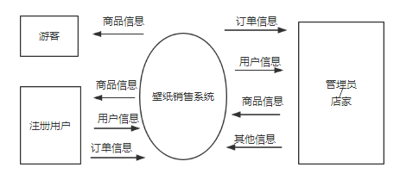
通过对系统数据的需求分析，开发人员可以更准确了解，分析用户的需求，数据流图就是很有效的方法之一，可以抽象显示出功能的输入、输出。下图3.3为数据流图。
图3.3 数据流图
游客可以从系统中获取商品信息；注册后的用户则可以将自己的用户信息和订单信息交给系统；管理员或者店铺通过接收用户发出的用户信息，订单信息，将商品信息或其他信息输入给系统。

概要设计
先是对壁纸销售系统进行需求分析，后面还要对数据库进行总体设计。概要设计处于中间的环节，具有承上启下的作用。在这期间，包括壁纸销售系统的总体设计以及对系统前台、后台模块划分的设计。
    - 销售系统总体设计
经过研究壁纸销售系统中用户的特点、用户的需求分析，认为壁纸销售系统的设计最好使用B/S架构^{[10]}。相对于过去的C/S架构，B/S架构的使用有以下几点好处：就硬件环境而言，壁纸销售系统需要面对大量未知的用户群体，并不需要非常高的硬件要求，同时，对机密程度的要求也不是非常高。主要来说，壁纸销售系统更需要对安全性和页面访问速度进行优化。相比之下，B/S架构实现相对简单，用户操作简便，不需要特殊的培训^{[11]}。因此，B/S架构更适合像壁纸销售系统这类的电商平台系统的设计与开发。
总体的架构可以分为以下四个层次：表示层，控制层，逻辑层，数据层。 总体架构如图3.4所示：
用户：主要有管理员，店铺，游客，注册用户四种角色。
表示层：壁纸销售系统与用户交互的主要界面，主要包括后台管理页面、商品查询页面、购物车页面、支付页面等。
控制层：主要的功能是传递参数和流程控制。
逻辑层：实现具体功能，处理业务请求。
数据层：负责逻辑层和数据库的数据交互，传递数据。
    - 销售系统模块设计
通过上面对按角色划分的功能需求分析，决定将壁纸操作系统设计为前台、后台的B/S架构系统。前台功能模块主要有用户的注册登录以及个人信息的增删改查。店铺的注册，商品的查询，模糊查询，条件查询，壁纸的详情页面，大图预览，订单页面，核实信息，购物车页面，评价页面，个人信息修改页面。后台功能模块分为管理员模块和店家模块，管理员模块有：管理员的登录登出，店铺管理，查询与关闭，品牌管理，查询，下架，商品管理，查询，下架，用户管理，订单管理，店铺模块有：品牌的管理，增添，删改，查找，商品的管理，增添，删改，查找，订单的管理。
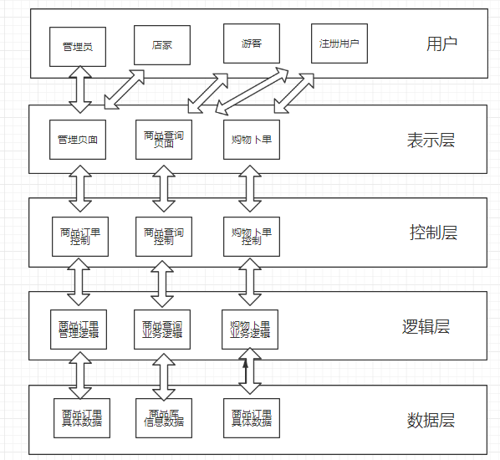
图3-5流程图。
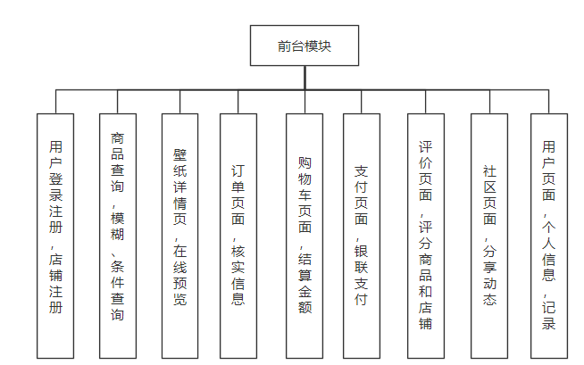
图 3-6前台功能模块图
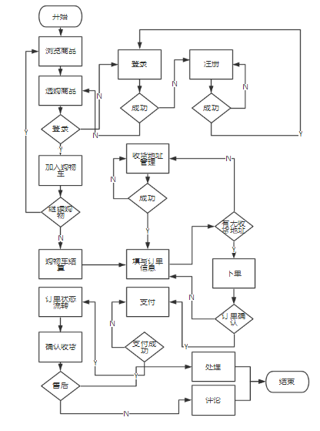
图3-5 流程图

壁纸操作系统的前台功能模块的具体描述如下：
用户的注册登录，店铺的注册登录，通过注册设置的问题和答案确定才可以修改密码，从而实现密码找回功能。考虑到安全性，密码通过MD5进行加密存入数据库。
商品的查询，根据模糊查询的关键字，条件查询的条件进行分页动态显示商品。
壁纸详情页面：显示壁纸的种类，名称，图片，价格等属性。
购物车页面：用户勾选或者删除商品，修改商品数量，动态结算总金额，点击购买后生成订单。
订单页面：填写地址，收件人信息后支付。
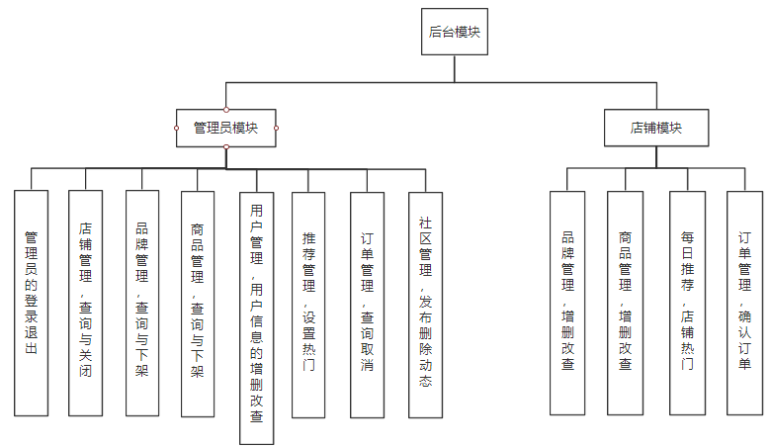
图3-7 后台功能模块图
壁纸销售系统后台功能模块的具体描述：
管理员模块
管理员的登录与退出，固定的账号密码。
商品管理，查询商品信息，下架违规商品。
用户管理，查询注册用户的个人信息。实现增添，删改。
订单管理，条件查询订单状态，修改订单的信息，删除不合法订单。
通过对壁纸操作系统前后台两个模块具体功能的具体分析和描述，让我们充分地了解每个模块的具体功能及关系，很好的帮助我们开发人员对具体功能模块的详细设计与实现。

数据库总体设计
壁纸操作系统系统数据库的总体设计包含数据库的概念上的设计与逻辑层面的设计。
需求分析中收集的数据被分类并组织在一起形成实体。分析并确定实体的属性，找出实体之间的联系。稍后，在逻辑设计阶段将数据转换为关系模式。
    - 数据库概念结构设计
通过分析需求分析中的数据，有必要确定数据库中的实体、实体的属性以及实体之间的连接。联系人类型包括一对一、一对多和多对多关系。首先是描述实体和属性。此电子商店涉及的实体及其部分属性如下。由于实体和属性数量较多，所以只列出了一些实体和一些属性。
管理员：账号，密码，角色。
店铺：店铺编号，账号，密码，邮箱，电话，问题，答案，审核状态。
注册用户：用户编号，账号，密码，邮箱，电话，问题，答案。
订单：订单号，用户id，地址，价格，支付平台。
购物车：用户id，产品id，数量，是否勾选。
商品：商品id，名称，详情，图片，价格，库存，状态。
分类：父类id，名称，状态，排序。
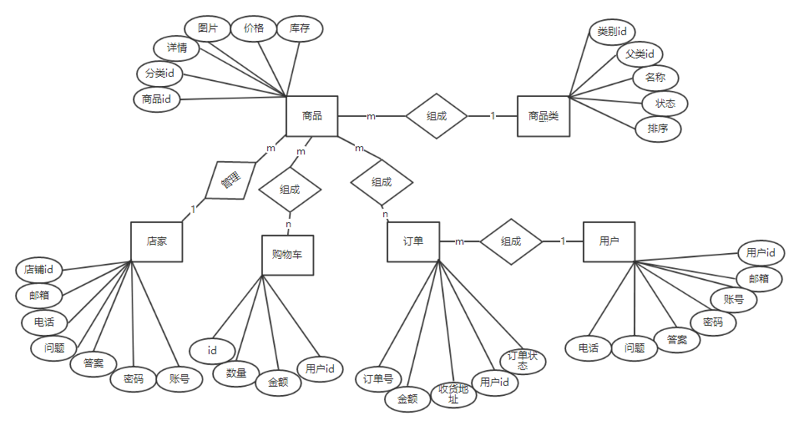

图3-8 E-R图
E-R 图即实体联系图。实体本身和其附带的属性以及实体之间的联系构成e-r图^{[12]}。实体连线上的数字表明了实体之间的几种关系。下面是壁纸操作系统的ER图。
    - 数据库逻辑结构设计
数据库逻辑结构设计的主要功能是完成E-R图到关系模式的设计。根据 e- r 映射，将其转换为以下关系模式。主键由下划线表示，外键由虚线表示。
管理员（账号，密码，角色）
店铺（店铺编号，账号，密码，邮箱，电话，问题，答案，审核状态）
注册用户（用户id，账号，密码，邮箱，电话，问题，答案）
订单（订单号，用户id，地址，价格，支付平台）
购物车（购物车id，用户id，产品id，数量，是否勾选）
商品（商品id，名称，详情，图片，价格，库存，状态）
分类（父类id，名称，状态，排序）

本章小结
首先，对壁纸销售系统进行了较为详细的需求分析，分为三个部分:需求概述、功能需求和数据需求。这三个方面非常重要，可以帮助我们理解用户提出的功能需求和系统。性能需求以及对数据的需求是概要设计的基础。然后进行了概要设，最后对数据库进行了总体设计，展示了概念结构的设计，然后设计了逻辑结构，确定了数据库的实体，抽象了每个实体类之间的关联，绘制了er图，为下一步的设计做了准备。

详细设计与实现

系统开发运行环境
稳定的开发运行环境是系统正常开发运行的基本保证。本壁纸销售系统的开发运行环境配置如下所示：
使用的DELL电脑，处理器为 intel Core i7-5500U, 电脑的内存为8GB Ram, 硬盘是252GB Disk固态。
电脑的系统为Windows10专业版，开发工具使用的 intelliJ IDEA 2018.2.8，
数据采用稳定性较好的 MySQL 5.7服务器也使用成熟的 Tomcat 8.0
浏览器使用适配性良好的 Chrome74.0.3729.108（正式版本）

系统实现架构
壁纸操作系统主要使用java语言，在windows10系统上开发调试，使用Springboot框架，开发层主要包括controller层，service层，dao层，entity层，repository层^{[13]}。
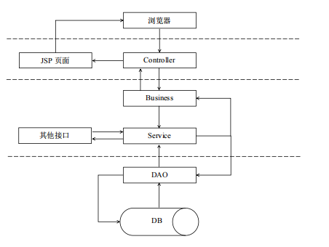
图 4-1 系统架构
DAO层：
DAO层是用来进行与数据库的数据交互，主要数据持久层。DAO层的文件提供DAO接口，然后配置接口的实现类，然后就可以调用这个接口，进行数据的交互处理。
Entity层：数据库在项目中的类
Service层：业务层 控制业务
Service层主要是用来实现业务模块的逻辑应用设计。用法和和DAO层类似，首先先设计Service接口，调用DAO层的接口进行对数据库的操作。如果可以对Service层进行封装，那么将非常有利于业务逻辑的独立性和重复利用性。Controller层: 控制层 控制业务逻辑
Controller层主要是对具体的业务功能模块进行控制。controller层主要根据地址的不同，调用Service层里面的接口从而实现对具体的业务流程的控制。
用户访问浏览器，从jsp页面获取请求，调用controller层请求数据，controller派遣不同的service去执行对DB数据库的操作，最后将数据返回。

数据库物理结构设计
1、用户表，表名为mmall_user。其中用户id为主键且自动递增，用户名，密码不能为空。如表4-1所示：
表4-1 用户表
含义 | 字段名 | 类型 | 长度 | 是否空
用户id | id | int | 11 | 否
用户名 | username | varchar | 50 | 否
密码 | password | varchar | 50 | 否
邮箱 | email | varchar | 50 | 是
电话 | phone | varchar | 20 | 是
创建时间 | creat_time | datetime | 18 | 否
更新时间 | update_time | datetime | 18 | 否

2、分类表，表名为calssification。其中类别id为主键且自动递增，status的状态为1时表示正常使用，为2时表示废弃。如表4-2所示：
表4-2 分类表
含义 | 字段名 | 类型 | 长度 | 是否空 | 主键
类别id | id | int | 11 | 否 | 是
父类id | parent_id | int | 50 | 否 | 否
名称 | name | varchar | 50 | 否 | 否
种类 | type | int | 11 | 否 | 否
创建时间 | creat_time | datetime | 18 | 否 | 否
更新时间 | update_time | datetime | 18 | 否 | 否

3、产品表，表名为product。其中商品id为主键且自动递增，status为1时表示商品在售，为2时表示下架，为3时表示删除。如表4-3所示：
表4-3 产品表
含义 | 字段名 | 类型 | 长度 | 是否空 | 主键
商品id | id | int | 11 | 否 | 是
分类id | category_id | int | 11 | 否 | 否
商品名称 | name | varchar | 100 | 否 | 否
副标题 | subtitle | varchar | 200 | 是 | 否
图片地址 | image | varchar | 500 | 是 | 否
商品详情 | answer | varchar | 500 | 是 | 否
价格 | price | Decimal | 20 | 否 | 否
创建时间 | creat_time | datetime | 18 | 否 | 否
更新时间 | update_time | datetime | 18 | 否 | 否

4、购物车表，表名为cart。其中id为主键且自动递增，checked为1表示勾选，为2时表示未勾选。如表4-4所示：
表4-4 购物车表
含义 | 字段名 | 类型 | 长度 | 是否空 | 主键
id | id | int | 11 | 否 | 是
用户id | user_id | int | 11 | 否 | 否

（续表4-4）
含义 | 字段名 | 类型 | 长度 | 是否空 | 主键
商品id | product_id | int | 11 | 是 | 否
数量 | quantity | int | 11 | 是 | 否
创建时间 | creat_time | datetime | 18 | 否 | 否
更新时间 | update_time | datetime | 18 | 否 | 否
续表4-4购物车表
5、订单表，表名为order。其中订单id为主键且自动递增，订单号和用户id不能为空，订单状态status为0表示已取消，为1表示未付款，2表示已付款，4表示已发货，5表示交易完成，6表示交易关闭。如表4-6所示：
表4-6 订单表
含义 | 字段名 | 类型 | 长度 | 是否空 | 主键
订单id | id | int | 11 | 否 | 是
订单号 | order_id | int | 11 | 否 | 否
用户id | user_id | int | 11 | 否 | 否
地址id | shipping_id | int | 11 | 是 | 否
付款金额 | Payment | Decimal | 20 | 是 | 否
支付类型 | payment_type | int | 4 | 是 | 否
运费 | postage | int | 10 | 是 | 否
创建时间 | creat_time | datetime | 18 | 否 | 否
更新时间 | update_time | datetime | 18 | 否 | 否

6、单明细表，表名为mmall_order_item。其中子表id为主键且自动递增，订单号，用户id，商品id不能为空。如表4-7所示：
表4-7 订单明细表
含义 | 字段名 | 类型 | 长度 | 是否空 | 主键
订单子表id | id | int | 11 | 否 | 是
用户id | user_id | int | 11 | 否 | 否
商品id | product_id | int | 11 | 是 | 否

（续表4-7）
含义 | 字段名 | 类型 | 长度 | 是否空 | 主键
商品名称 | product_name | varchar | 100 | 是 | 否
商品图片 | product_image | varchar | 500 | 是 | 否
商品单价 | current_unit_price | Decimal | 20 | 是 | 否
购买数量 | quantity | int | 10 | 是 | 否
壁纸总价 | total_price | decimal | 20 | 是 | 否
创建时间 | creat_time | datetime | 18 | 否 | 否
更新时间 | update_time | datetime | 18 | 否 | 否
续表4-7订单明细表
8、评论表，表名为mmall_comment。其中用户id为主键且自动递增，用户名，密码不能为空。如表4-8所示：
4-8评论表

含义 | 字段名 | 类型 | 长度 | 是否空 | 主键
id | id | int | 11 | 是 | 否
商品id | poduct_id | int | 11 | 是 | 否
用户名 | name | varchar | 500 | 是 | 否
内容 | text | varchar | 500 | 是 | 否
创建时间 | creat_time | datetime | 18 | 否 | 否
更新时间 | update_time | datetime | 18 | 否 | 否

模块详细设计
    - MySQL数据库连接
JDBC英文全称是Java Database Connectivity ,能够连接Java数据库,用于Java编程语言和数据库之间的数据库连接独立标准Java API,与此同时,JDBC提供了一个基准,开发人员,根据基准建立更先进的工具和接口,使数据库开发人员编写数据库应用程序^{[14]}。
JDBC库包含通常与数据库使用相关联的api，以创建SQL或MySQL语句
来执行数据库中的SQL或MySQL查询，以查看和修改结果记录。
JDBC配置文件代码：
driverClassName=com.mysql.jdbc.Driver
url=jdbc:mysql://localhost:3306/mmall
username=root
password=123456
    - 用户注册登录模块
用户注册登录模块主要是为游客完成注册或登录后升级自己的权限，实现使用壁纸销售系统的购物车功能、订单功能和评论功能。
用户进入登录页面,如果没有注册,你将首先需要注册,填写帐号和密码,密码,答案,之后输入规范,完成注册,点击登录,检查用户帐号、密码,输入错误表明账户或密码错误,如果没有提示输入帐号或密码,输入正确的跳转到主页。
用户注册的具体流程如下:

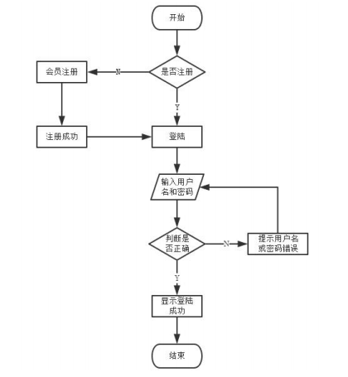
图4-4-2登录注册流程图

    - 购物车模块
购物车模块的主要功能包括:添加商品到购物车、搜索、更新和删除购物车中的商品,
用户成功登录后，浏览产品。当您看到您想要的产品时，单击Add to Cart。进入购物车页面后，将显示用户添加的所有商品，所有商品都将被选中。数量是用户添加购物车选择的数量。用户可以选择是否检查数量，修改数量，并动态显示总数。如果数量大于库存产品,提示不能购买更多的,如果你不喜欢这个产品,当然,您也可以删除,当你确认你的想法,点击结算, 将提示是否确认和更新操作包括增加和减少的购物车中商品的数量,根据购物车和产品选择。确认生成的订单。

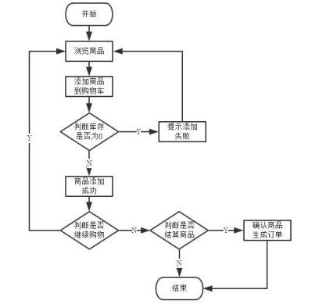
图4-4-3购物车流程图
    - 订单模块
订单模块的流程如下：
如果用户遇到了想要购买的商品，点击加入购物车按钮，将其添加到购物车中。然后，用户选择他想要购买的商品，修改数量，随后进行结算。订单将生成。之后，您可以选择继续浏览商品，跳转到主页或退出此购买，关闭页面。确认付款成功点击并跳转到付款页面。如果付款失败，则提示状态。用户可以选择是否再次付款。如果他们选择再次付款，他们将跳回上一个付款页面。如果他们选择放弃付款，订单将无效，页面将被关闭。最后，如果支付成功，则生成状态码为10的订单。然后，用户可以查询生成的订单。
订单是通过以下过程实现的:首先，用户选择购物车要购买的产品，获取购物车中选择的产品信息，将用户的订单信息保存到产品订单表单和订单明细表中，生成订单。数字、总数等被反馈到前端。前端完成支付操作后，删除购物车中所选择和购买的商品信息，即在下一次查询购物车时可以获得最新的信息。
项目订单表单的主键设置为订单序列号，订单明细表的主键设置为订单号。订单序列号是自增长的。将订单号、时间、随机数和自定义规则组合起来生成订单号。当数据库是并发的时候，序列号的自增量可能会导致硬件问题。还可以构建一个全局数据库表。订单的应用程序接口可以通过该表获取订单号，然后生成订单。这样我们可以保障数据库拥有良好的性能，同时确保订单号的唯一性和防止并发。订单号的建立还考虑了电子商店运营信息的安全性、用户信息的安全性和订单号的长度。壁纸销售系统运营信息的安全性是指壁纸销售系统的销售额等销售信息不能通过订单号来估计。用户的信息安全是指用户号等信息不能反映在订单号中。订单的长度不能太长，因为订单的主要目的之一是查询功能。控制订单的长度将使用户和客服人员的使用更加方便。订单查询的具体实现:
根据用户数量,产品得到用户的订单信息,订单信息,总数量,地址,等都包含在产品订单信息、订单详细信息表是根据订单号,搜索和产品的具体信息,如产品名称,显示在表的细节。价格和其他信息。最后，将得到的信息汇总成一个完整的订单发送到前端。在前端下方的订单中显示不同的订单，点击查看当前购买物品的价格明细。

本章小结
这一章主要讲壁纸销售系统的详细设计与实现。一开始先摆出系统的开发和运行环境，介绍了系统的实现体系结构，介绍了dao层、服务层、控制器层，设计了数据库的物理结构。分析整理数据库的各个字段和长度，对MySQL数据库连接，用户注册登录模块设计，购物车和订单模块进行设计。
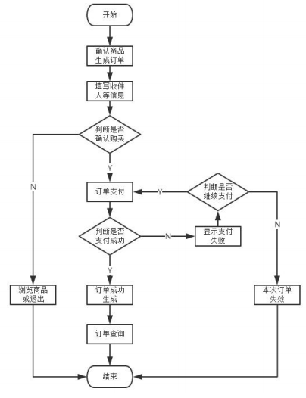
图4-4-4 订单算法流程图

系统测试
测试软件配置是否完成，然后能否正常与系统连接，并仔细检查系统设计文档与软件开发合同中的明示条款是否存在冲突。如有冲突或不符合，应及时调整。系统测试通过的软件后,与计算机的硬件结合,然后在实际使用的环境下，我们再次进行完整的测试。这样我们就可以尽可能发现系统的是否存在缺陷，可以对系统的质量进行测量，并且可以将系统的功能需求分析和非功能需求分析紧密结合起来进行测试^{[15]}。
系统测试具有以下意义：
（1）在实际安装和运行系统之前，我们无法完全确定实际环境，那么系统测试环境就是我们对实际环境的逼真演练，关系到系统开发完成后的世纪使用。随着系统测试逐步运行，我们可以开发或替换真正的设备，逐步更换模拟设备。一些错误，如外围设备接口不兼容，输入/输出不兼容，系统时序不匹配等问题，如我们测试中的错误的真实性，大多数都会曝光，而且曝光更全面。
（2）根据系统的需求分析设计并生成了测试用例，系统人员从任务的角度精心组织和测试系统。通过这种方式，我们可以获得更直接的测试用例。通过这种方式，我们可以更详细地测试软件是否符合系统的任务要求。

测试环境配置

表5-1服务器端环境
端口 | 服务器 | 环境 | 详细
服务器端 | WEB服务器 | 硬件环境 | intelCore i7-5500U, 8GB Ram, 252GB Disk
服务器端 | WEB服务器 | 操作环境 | Windows10
服务器端 | WEB服务器 | 软件环境 | Tomcat8.0
服务器端 | 数据库服务器 | 硬件环境 | intelCore i7-5500U, 8GB Ram, 252GB Disk
服务器端 | 数据库服务器 | 操作系统 | Windows10
服务器端 | 数据库服务器 | 数据库 | MySQL5.8
服务器端 | 数据库服务器 | 浏览器 | Chrome74.0.3729.108（正式版本）

表5-2 客户端服务器环境

端口 | 服务器 | 环境 | 详细
客户端 | PC客户端 | 硬件环境 | intelCore i7-5500U, 8GB Ram, 252GB Disk
客户端 | PC客户端 | 操作系统 | Window10
客户端 | PC客户端 | 浏览器 | Chrome74.0.3729.108（正式版本）

系统测试及分析
    - 单元测试
单元测试的本质是普通代码验证其他代码是否正确，以及在测试时是否正确。通俗来说，单元测试就是开发人员编写的代码，只是功能上用于在一定条件下检测目标代码的正确性。在软件开发过程中，开发人员编写的代码很难有完美的代码。开发人员可以执行单元测试来检查每个单元的代码是否正确运行，并确保程序第一步的准确性。
单元测试有以下几点好处：
(1)便于后期代码重构。代码经过单元测试后，重构在很大程度上是安全的。
(2)相当于原始的开发文档。显示如何使用和运行函数或类以及如何编译和运行的代码文档。
(3)具有回归性质。在部署代码之后，可以在任何时候快速执行测试。在开发项目时，从maven中引入Junit依赖，进行单元测试，经过测试，所有代码没有错误，所有方法均正常使用。
    - 功能测试
功能测试壁纸销售系统，提前编写测试用例，对系统的各项功能进行验证，与之前的需求进行比较，确保每一个功能在正确使用的基础上，更好的满足用户的需求。
壁纸销售商城系统的功能测试主要采用的是等价划分法。选择合适的子集来表示全部测试数据集，通过更少的测试用例数量来覆盖更多的数据，目的是从中能够找出更多的系统问题与缺陷^{[16]}。
下面进行测试用例的展示和说明：
注册模块的功能测试：注册页面如图5-2-2.
表5-2-2注册模块的测试
测试的编号 | 001
测试的类型 | 功能测试
测试的目的 | 测试游客注册的功能实现
测试的角色 | 未注册的用户
测试的前提条件 | 能够正常注册或者登陆，查看壁纸销售系统的商品信息
测试的场景 | 数据描述 | 预期结果 | 测试结果
点击注册，输入未输入的邮箱 | 输入账号a001，密码a001，邮箱a@qq.com，电话123456 | 提示注册成功，跳转到主页 | 正确
输入重复的账号 | 输入a001的账号 | 提示账号已被注册 | 正确
输入重复的邮箱 | 输入a@qq.com的邮箱 | 提示邮箱已注册 | 正确
账号，密码，答案不完全填写 | 依次不填其中一个 | 提示完全正确填写，请正确修改 | 正确
注册成功数据库是否更新 | 输入账号a001，密码a001，邮箱a@qq.com | 数据库出现这样一条数据 | 正确

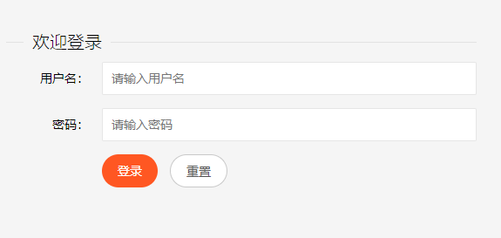
图5-2-1 用户登录页面
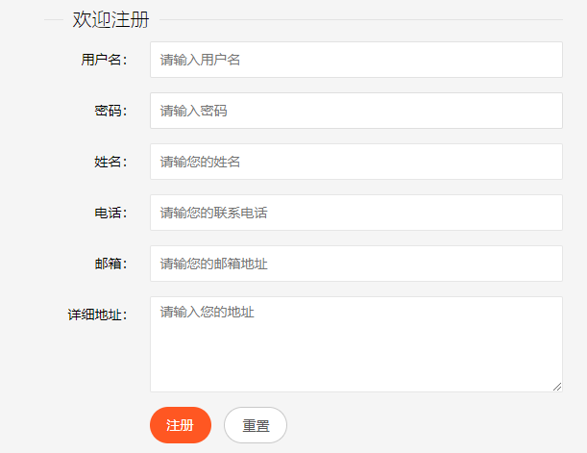
图5-2-2用户注册页面
登录模块的测试，页面如图5-2-2
表5-2-2 登录模块的测试，
测试的编号 | 002
测试的类型 | 功能测试
测试的目的 | 测试已注册的用户能否正常登录
测试的角色 | 已注册的用户
测试的前提条件 | 用户已经成功注册过
测试的场景 | 数据描述 | 测试的场景 | 测试结果
点击登录，输入已注册的账号和密码 | 输入账号a001，密码a001， | 点击登录，输入已注册的账号和密码 | 输入账号a001，密码a001，
输入正确的账号和错误的密码 | 输入a001的账号，密码a002 | 输入正确的账号和错误的密码 | 输入a001的账号，密码a002
不输入账号，点击登录 | 输入密码a001 | 不输入账号，点击登录 | 输入密码a001
不输入密码，点击登录 | 输入账号a001 | 不输入密码，点击登录 | 输入账号a001

购物车模块的测试，页面如图5-2-3
购物车功能测试：
测试的编号 | 003
测试的类型 | 功能测试
测试的目的 | 购物车功能
测试的角色 | 成功登录的用户
测试的前提条件 | 成功登录了系统
测试的场景 | 数据描述 | 测试的场景 | 测试结果
加入购物车 | 点击添加购物车 | 添加成功 | 正确
删除购物车商品 | 点击删除 | 删除商品 | 正确
总金额是否变化 | 修改数量 | 金额正确变化 | 正确

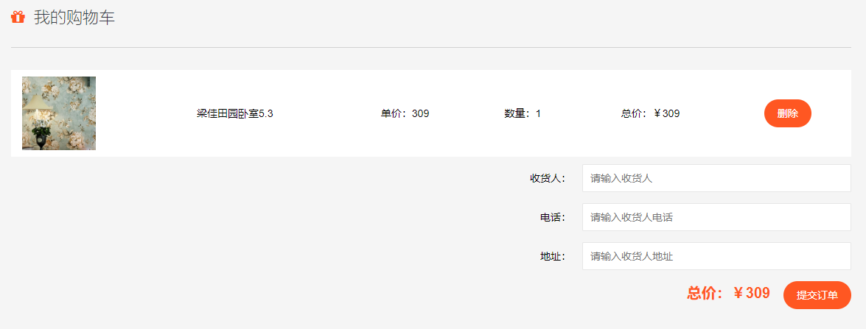
图5-2-3
订单模块测试，页面如图5-2-4所示

表5-2-4 订单功能测试
测试的编号 | 004
测试的类型 | 功能测试
测试的目的 | 订单功能是否正常
测试的角色 | 已注册用户
测试的前提条件 | 加入购物车结算的订单
测试的场景 | 数据描述 | 测试的场景 | 测试结果
生成订单 | 提交订单 | 点击购物车提交订单 | 正确
查看订单 | 我的订单 | 点击我的订单 | 正确
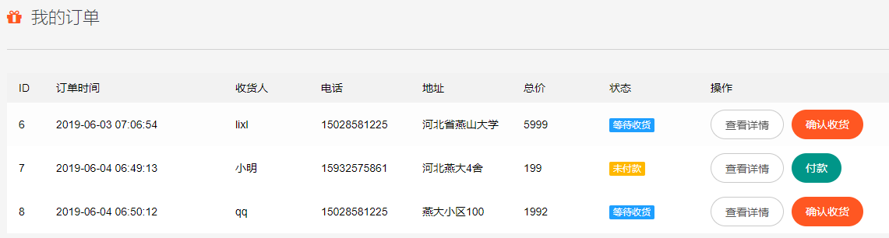

图5-2-4

管理员后台管理功能测试，页面如图5-2-5—5-2-8所示

表5-2-5管理员功能测试
测试的编号 | 005
测试的类型 | 功能测试
测试的目的 | 管理员后台管理功能
测试的角色 | 管理员
测试的前提条件 | 管理员成功登录
测试的场景 | 数据描述 | 测试的场景 | 测试结果
用户管理 | 无 | 编辑删除用户 | 正确
分类管理 | 无 | 编辑删除一二级 | 正确
订单管理， | 无 | 修改订单状态 | 正确
商品管理 | 无 | 增删改查商品 | 正确

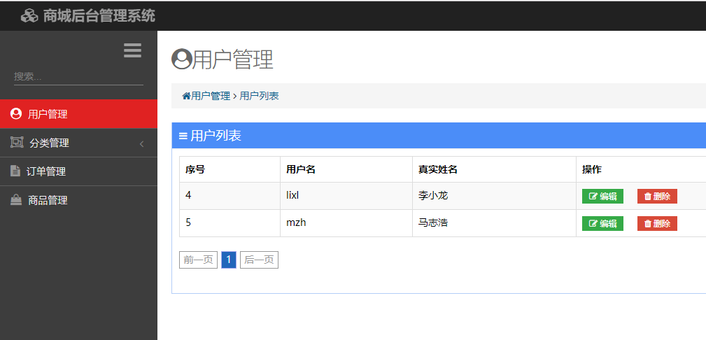
图5-2-5管理员用户管理
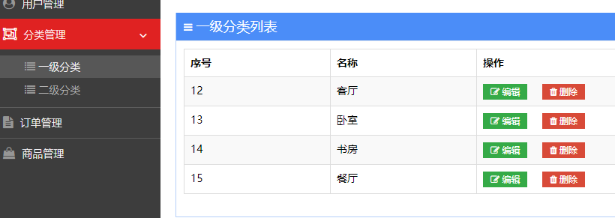
图5-2-5管理员分类管理
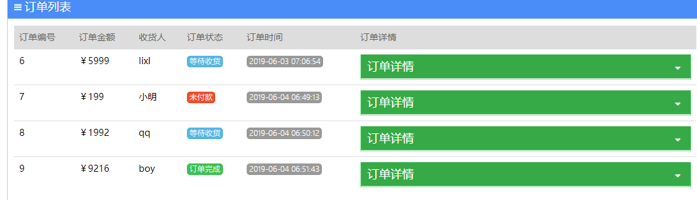
图5-2-5管理员订单管理
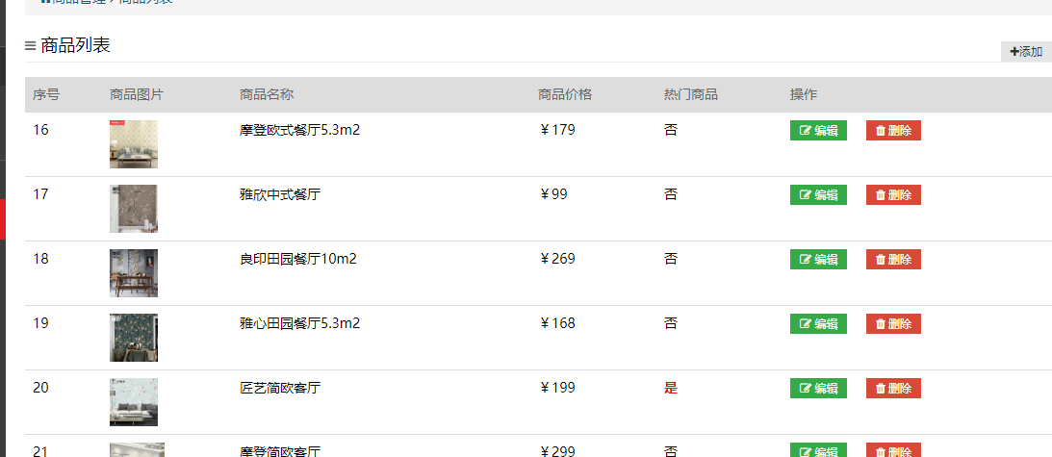
图5-2-5管理员商品管理

本章小结
本章主要是对壁纸销售系统的测试，首先介绍了测试环境，这是测试的前提。在代码开发过程中，使用Junit进行单元测试确保了每个接口和函数的正常使用，并减少了后续功能测试中的测试量和失败。其次，对壁纸销售系统进行了详细的功能对比测试，对每个角色的每个功能的实现有了进一步的了解，基本达到了预期的效果。

结论

论文工作总结
对壁纸销售系统的开发，通过对国内外电商项目的研究，对壁纸销售系统发展的历史和实际的调查，分析设计并开发一套完整的壁纸销售系统。
开发完成壁纸销售系统后，主要取得了以下成果：
（1）针对壁纸销售系统的需求分析，详细设计出了解决方案。
（2）采用B/S架构，Springboot框架来开发，并进行功能测试，基本实现预期的效果。
（3）本系统的开发成本较低，并不需要太高的软硬件配置，用户只需要大部分时间点击即可完成整个购物流程。

问题与展望
由于开发时间的人力资源的原因，以及技术理解的原因，所以存在一些欠缺的地方，之后会加以改进。
功能上来讲，前端界面的显示不够美观，交互性一般；部分功能没有完整实现，部分功能的实现效果也本可以有很大的提高。数据库表的设计也不够全面，一些细节没有考虑到，在之后的时间，要多分析，多实践，一步步完善系统。
就安全性而言，这对电商系统是十分必要的，各个角色之间的权限不能越级，支付安全和用户的信息安全都是十分重要的，而在本系统中没有考虑那么多，还有数据库的稳定性和保密性做得也不是十分完善，只做了密码加密和数据库恢复。
考虑系统的兼容性问题，浏览器的内核很大程度上决定了软件系统的适配性，本系统只测试了Chrome浏览器，不能确定其他的浏览器能够正常显示。

参考文献
[1]罗健萍. 跨境电商的市场分析与发展趋势前瞻[J]. 商业经济研究, 2018, No.749(10):66-69.
[2]邵波, 宋继伟. 国内外电子商务个性化服务研究分析[J]. 情报杂志, 2008, 27(7):78-80.
[3]李刚. 疯狂Java讲义[M]. 电子工业出版社, 2008.
[4]赵景晖. Java程序设计[M]. 机械工业出版社, 2005.
[5]明日科技. Java从入门到精通.第3版[M]. 清华大学出版社, 2012.
[6]荣艳冬. 关于 Mybatis 持久层框架的应用研究[J]. 信息安全与技术, 2015, 6(12): 86-88.
[7]Mark Taylor.MySQL for the internet of Things[J].Computing reviews,2017,58(2):81-81.
[8]赵志刚. 论管理信息系统的需求分析[J]. 才智, 2012(26): 42-42.
[9]胡小华. 网上消费者购物行为与传统购物者行为之比较[J]. 现代经济信息, 2013(5): 254-254.
[10]庄海彬. B2C 电子商务发展策略研究[J]. 商情, 2013,39(42): 238-238.1
[11]胡峰. 基于JAVA的B2C电子商城设计与实现[D].西安电子科技大学,2017.
[12] 杨浩宇. 数据库设计中 E-R 图向关系模式的转换[J]. 电脑编程技巧与维护, 2012(2): 50-51.
[13] Cao M, Zhang Q, Seydel J. B2C e-commerce web site quality: an empirical examination[J]. Industrial Management & Data Systems, 2005,105(5): 645-661.
[14]于广和. MySQL 数据库服务器下 C3P0 连接池的配置[J]. 华南金融电脑, 2010(9): 67-67.
[15]朱少民. 软件测试方法和技术[M]. 北京:清华大学出版社, 2014.
[16] Nelson G. Extended Static Checking for Java[M]. Mathematics of Program Construction. Springer.
Berlin Heidelberg, 2004

致谢
一眨眼，四年的时光已然悄悄流逝，时间老人不会因为任何人或者任何事而停
下他的脚步。在毕业论文即将完成之际，回忆大学的学习生活，不由心潮澎湃、思绪万千。要感谢的人有很多，要感恩的事也有很多。在这里谨向养育我长大的父母，支持我的家人，亲爱的朋友们，向在燕大生活工作四年以来所有关心过我、帮助过我的老师和同学们表达自己最衷心的谢意，谢谢你们！
首先要感谢的是我的导师张炳老师以及软件学院的老师们。作为导师，他严谨治学的科研工作态度、乐观向上的生活态度永远值得我学习，是永远的榜样！在论文的完成过程工作中，张老师用心地提出了意见和修改建议，监督了整篇论文的顺利完成。还要感谢软件学院的所有老师们，在课堂上寓教于乐，在机房引导上机实践的完成，理论与实践相结合，才是软件工程专业的精髓。四年的相伴，从陌生到熟悉，希望老师们能把教书育人的品德继续发扬，培育出更多人才。
其次要感谢的是软件学院本科辅导员范正源老师，在学习上的督促，在生活中的关怀，认真负责是你的标签，也从中深深地感受到了你们为学生着想的心，也感受到了辅导员工作的不易。
最重要的是感谢父母和家人，感谢同学和朋友们。感谢父母的鞭策和鼓励，在低落时、迷茫时，家的大门永远敞开，家是一个温馨的港。在开心时、喜悦时，父母也会为我高兴，并提醒我要继续努力。家人们的支持同时也十分重要，你们是我前进的动力！四年的时间，很庆幸，拥有了优秀的舍友、同学和好友们，我们一起学习，一起生活，一起进步！你们是我前进的目标，我也希望成为你们前进的目标，互相督促，为美好的明天共同努力奋斗！
还要感谢论文评审过程中的所有评审老师们，在你们的审阅和监督下，在你们的意见和建议之下，论文中的不足与问题才能更好地改进，更好地完成。
此外还感谢过程中所有帮助过和关心过我的人们，谢谢你们！
最后，感谢燕大！我，在这里成长。

附录1 开题报告
一、综述本课题国内外研究动态，说明选题的依据和意义
近年来，随着计算机技术和网络技术的迅速崛起，计算机日渐深刻的在改变着人们的生产生活方式。而互联网已日益成为收集提供信息的最佳渠道，并逐步进入传统的流通领域。于是电子商务开始流行起来，越来越多的商家在网上建起在线商店，向消费者展示出一种新颖的购物理念。作为新型的销售产业，网上商店的许多优点已经被我们大多数人接受。然而从时间上来看，电商平台的提出到发展的时间还不是很久，但是发展的速度却是到达一个惊人的水平。很多国外的网站，不仅提供商品的在线浏览，展示，购买等等，更是提供了更加人性化的在线试穿等功能，利用图像的技术，可以使人们可以先体验，再购买。让人们感到，即使利用网络购物也不会失去购物的乐趣。
这其中，以淘宝网，京东网，等为代表。，2018年的双十一狂欢节，淘宝再次刷新自身保持的最高销售额，高达2135亿，再创新高。难以想象，这些数据是多么的庞大，也由此可见，人们对于网络电商网站的重视程度。通过网络的购物方式，可以增加人们的商品选择范围，使购物更加的方便快捷，只需要坐在电脑前面，轻轻敲击鼠标，购物商品送货上门。
1．国内外研究动态
在国内，电商购物网站的起步相比之下比较的晚，但由于发展势头迅猛强大，不可阻挡，短短几年的时间内，各大电商企业犹如雨后春笋，纷纷探出脑袋，跃跃欲试。与此同时，国家政策的鼎力支持，更是为我国的电商网站走向多元化， 全球化，国际化，标准化，打下了坚实的基础。有报告指出，按现在的总体趋势来看，未来的网上商城势必会成为市场上一个不可分割的组成部分。
目前，国内网购以综合性电商、平台居多，无论是采购代销还是品牌以店铺形式入驻，每家电商的销售品类、品牌较多。内容丰富，颜色鲜亮，眼花缭乱是国内综合性电商的普遍特点。并且从早期的大量商品信息引导用户“逛”到广告商品，发展到现在大量推出专栏，以场景去将用户进行前期分类，再作精准营销。
而在国外，除Amazon，Bestbuy，Ebay等巨头外，还是以品牌提供的直销官网为主，因此势必是以销售本品牌旗下商品为主，且销售的商品远不如线下丰富。由于是品牌主导，因此大块的Banner，被国人称为性冷淡的灰度色调会更常见一些。首页的信息则以主打商品推介、销售活动等信息更让用户更为聚焦。
2. 选题依据及意义
（1）选题依据
随着线上获客成本不断提高，B2C电商平台纷纷创新运营模式，多种玩法以及针对不同类型人群的运营模式出现。而针对主流消费者消费需求变化，特卖等能满足 用户对优质、高性价比商品消费需求的运营模式未来将有较大发展市场，能否针对主流消费者进一步提升服务质量以及商品品控也成为平台竞争重点。
我国目前壁纸销售以实体店为主，租金昂贵，装修价格昂贵且需要不断更新，效果展示少，分类繁琐，查找速度慢，只能销售本地及附近地区，这些都严重影响了壁纸的销售
（2）选题意义
壁纸销售系统可以解决传统壁纸销售的痛点，零租金，免去了装修的时间与金钱，不需要过多的店员，随着成本的降低，壁纸的价格也会下降，一键分类查询，想看什么更加便捷，在线效果展示，效果一目了然，壁纸的销售范围更加广大。
二、研究的基本内容，拟解决的主要问题
本课题研究的目标是设计一套壁纸销售平台系统，力求做到界面友好，功能齐全，操作简便，通用性强。其中基本内容如下：
1.前台系统
①用户登录/注册，店铺的注册②商品查询③壁纸详情页面④订单页面
⑤购物车页面⑥评价页面
2.后台系统
管理员
- 管理员的登录与退出②品牌管理③商品管理
④用户管理⑤推荐管理⑥订单管理
拟解决的主要问题：
（1）商品查询：查询包括价格类型，用途，并分页排序。
（2）评论功能：用户可以评论
三、研究步骤、方法及措施
（1）需求分析：初步了解用户的需求，然后列出要开发系统的功能模块。
（2）概要设计：对系统的设计进行考虑， 包括系统的基本处理流程、模块划分等。
（3）详细设计：在概要设计的基础上对系统进行详细的设计，包括数据库的设计、界面设计等。
（4）编码：通过编码分别实现各个模块的功能。
（5）测试及完善：测试实现的每个功能，观察其是否达到了预期的效果。对于有缺陷的功能模块进行修改，直至测试成功，达到预期效果。
最终方案确定：
前台主要使用HTML+Ajax，HTML具有简易性，可扩展性，平台无关性。而且HTML灵活方便，可以使用在广泛的平台上。Ajax可以减轻服务器的负担，提升站点的性能，同时无刷新更新页面，减少用户实际和心理等待时间。
后台使用Java语言开发，java是一门面向对象的编程语言，具有强大的跨平台性。使用SpringBoot框架，相比Spring的其他框架，springboot简化编码，简化配置，简化部署，数据库采用MySQL，体积小、速度快、总体拥有成本低，相比Mongodb，MySQL查询语句是使用传统的sql语句，拥有较为成熟的体系，成熟度很高；虽然Orcal支持大并发，大访问量，但是Orcal安装空间大，价格高，故也没有使用。采用Nginx的负载均衡实现高并发，安装配置相对简单，对网络稳定性的依赖较小，却可以承担高负载压力且稳定。
四、研究工作进度
（1）1-3周：完成软件系统的整体设计和需求分析，编写开题报告等。
（2）4-8周：完成系统总体设计，完成数据库的设计，完成主要界面设计，准备中期考核
（3）9-12周：完成系统详细设计及代码编写，完成系统全部功能。
（4）13-16周：进行软件测试，同时修改代码，
（5）17周：书写毕业论文，为毕业答辩做准备。
五、主要参考文献
[1]罗健萍. 跨境电商的市场分析与发展趋势前瞻[J]. 商业经济研究, 2018, No.749(10):66-69.
[2]邵波, 宋继伟. 国内外电子商务个性化服务研究分析[J]. 情报杂志, 2008, 27(7):78-80.
[3]李刚. 疯狂Java讲义[M]. 电子工业出版社, 2008.
[4]赵景晖. Java程序设计[M]. 机械工业出版社, 2005.
[5]明日科技. Java从入门到精通.第3版[M]. 清华大学出版社, 2012.
[6]荣艳冬. 关于 Mybatis 持久层框架的应用研究[J]. 信息安全与技术, 2015, 6(12): 86-88.
[7]Mark Taylor.MySQL for the internet of Things[J].Computing reviews,2017,58(2):81-81.
[8]赵志刚. 论管理信息系统的需求分析[J]. 才智, 2012(26): 42-42.
[9]胡小华. 网上消费者购物行为与传统购物者行为之比较[J]. 现代经济信息, 2013(5): 254-254.
[10]庄海彬. B2C 电子商务发展策略研究[J]. 商情, 2013,39(42): 238-238.1

附录2 文献综述
- 国内外研究现状
1.1国内研究现状
纵观世界其他国家电子商务的发展，我国开始发展的时间稍晚，然而发展的规模
和速度仍然不容小觑，主要可以分为以下几个阶段：
1、1999-2002 年是萌芽阶段，电子商务的发展开始正式起步。
2、2003-2006 年是快速发展期，国外电子商务企业如亚马逊等开始进驻，带来许
多先进的理念、技术和方法，与此同时国内阿里巴巴、当当等电商平台开始涌现。
3、2007 年开始，中国的电子商务进入高速上升时期，越来越多的企业带来更多
的资金和更先进的技术投入，天猫、京东等电商平台开始引爆中国，几乎绝大部分的
国人也都或多或少参与到电子商务中来，为电商平台的更新升级与发展进步提供了推
动力，人们的生产生活方式也出现翻天覆地的变化。
以淘宝为例，据中国电子商务研究中心监测数据，2016 年 5 月，淘宝手机客户
端月活跃用户达到 3.7 亿，其中深度活跃用户平均每天登陆手机淘宝达 7.2 次，浏览
商品约 18 件商品，淘宝手机客户端平均产生 2000 万关于商品的评论和分享。大量用
户在浏览商品、阅读及社区评论互动上花费的时间每天要超过 1 个小时。这庞大的用
户数量和用户使用时间决定了在新兴国家中，中国电子商务市场的发展速度是最快的，规模也是最大的。可以想见到，未来相当长的一段时间内中国将在世界电商领域
上领跑。
1.2国外研究动态
从全球的角度来看，电子商务主要历经了三个阶段：萌芽时期，形成时期，发展
时期。
1、萌芽时期可以追溯到 19 世纪前叶，电报的出现当即就引发了人们对于其在商务领域应用的讨论，这个时期莫尔斯密码可算是主要承载形式。
2、形成时期则开始于电子计算机的出现，时间自 20 世纪中叶起始，EDI（电子数据交换）被公认为是形成时期的主要承载形式。
3、发展时期则伴随着计算机网络技术尤其是网联网的出现，20 世纪 90 年代后
期，计算机、互联网技术迅速发展，信用卡的广泛使用，及电子安全交易协议的制定
与推广，电子商务的规模真正意义上达到了一个新台阶。从 1994 年亚马逊成立，到 1995 年美国宣布成立电子商务工作组，B2C 这个概念也在次年被提出。美国从一开始在电子商务的发展上就居于领跑地位。无论是全球电子商务市场份额还是技术发展水平，美国都是执牛耳者，后来西欧等发达国家和地区也迎头赶上，引领新型商业模式并作为规模担当。
然而，近年来电子商务市场开始呈现新的特点：以中国为代表的新兴市场逐渐成为全球电子商务重心，美国和欧洲无论是规模还是从发展速度来看将逐渐处于劣势。亚太、拉美、中东等新兴市场的规模日益攀升，发展速度和规模也颇令人瞩目。新兴市场不断缩小与发达国家的发展差距，尤其是创新能力和基础设施差距，新兴市场国家在未来将领跑整个电子商务领域
- 发展趋势
中国的网络购物走过了一条从被怀疑、观望到被肯定的道路，随着我国网络环境的不断完善，网上购物系统的商家企业和消费者必然会不断增多，我国的网络购物市场也必定会越来越繁荣。
现在我国网购的全年交易额己突破一万亿元，网购规模还在呈几何式增长，网购经营商和消费者在网络购物的发展中逐渐变得成熟理性后，相信我国的网络购物市场会越来越规范，越来越辉煌。
三、存在问题
电子商务的发展成就令人瞩目。但由于过快的发展速度也带来一些问题，很多地
方需要改善，在技术方面也需要进行突破创新。目前中国的电子商务发展存在以下的
问题：
1、国民的计算机技术、互联网技术仍需普及推广，使得网民能够充分利用互联
网资源，除了获取新闻信息之外，也可进行电子商务等其他活动。
2、电商平台的安全问题：安全是每个商家和消费者最重视的部分，安全问题包
括信息篡改，信息破坏，信息泄露以及身份识别方面的问题。
3、电商平台的并发性、易用性仍需加强，能够应对用户规模扩大带来的大数据
流问题，与用户的交互界面不够友好。
4、物流问题：物流企业五花八门，口碑良莠不齐，需要建立适应电子商务需求
的全国性货物配送体系，高效安全地将货物送到购买人手中。
5、国家的电子商务政策法规仍需完善，相对传统购物与交易方式，电子商务也
会产生新的问题，例如电子商务对税收的影响，消费者与商家进行交易时产生的各种
问题，国际民事诉讼、知识产权保护、电子合同、隐私权等一系列法律问题。
作为电商平台的设计与实现来说，可以从技术上着手，保护信息的保密性、信息
的完整性、系统的可靠性，丰富功能，改善用户的购物体验，从而提供对电商平台的
评价质量。
四、主要参考文献
[1]罗健萍. 跨境电商的市场分析与发展趋势前瞻[J]. 商业经济研究, 2018, No.749(10):66-69.
[2]邵波, 宋继伟. 国内外电子商务个性化服务研究分析[J]. 情报杂志, 2008, 27(7):78-80.
[3]李刚. 疯狂Java讲义[M]. 电子工业出版社, 2008.
[4]赵景晖. Java程序设计[M]. 机械工业出版社, 2005.
[5]明日科技. Java从入门到精通.第3版[M]. 清华大学出版社, 2012.
[6]荣艳冬. 关于 Mybatis 持久层框架的应用研究[J]. 信息安全与技术, 2015, 6(12): 86-88.
[7]Mark Taylor.MySQL for the internet of Things[J].Computing reviews,2017,58(2):81-81.
[8]赵志刚. 论管理信息系统的需求分析[J]. 才智, 2012(26): 42-42.
[9]胡小华. 网上消费者购物行为与传统购物者行为之比较[J]. 现代经济信息, 2013(5): 254-254.
[10]庄海彬. B2C 电子商务发展策略研究[J]. 商情, 2013,39(42): 238-238.1
[11]胡峰. 基于JAVA的B2C电子商城设计与实现[D].西安电子科技大学,2017.
[12] 杨浩宇. 数据库设计中 E-R 图向关系模式的转换[J]. 电脑编程技巧与维护, 2012(2): 50-51.
[13] Cao M, Zhang Q, Seydel J. B2C e-commerce web site quality: an empirical examination[J]. Industrial Management & Data Systems, 2005,105(5): 645-661.
[14]于广和. MySQL 数据库服务器下 C3P0 连接池的配置[J]. 华南金融电脑, 2010(9): 67-67.
[15]朱少民. 软件测试方法和技术[M]. 北京:清华大学出版社, 2014.
[16] Nelson G. Extended Static Checking for Java[M]. Mathematics of Program Construction. Springer.Berlin Heidelberg, 2004

附录3 中期报告
一、本阶段目标
本阶段目标：完成系统总体设计，完成数据库的设计，完成主要界面设计
1.系统总体设计包括：（1） 系统结构设计及子系统划分（2）在系统功能逐层分解的基础上，对系统各功能模块或子系统进行设计（3）说明各功能模块间的调用关系和数据接口。
2.数据库设计：设计出各个模块的数据库表，选择字段，并处理好各表之间的关系
3.主要界面设计包含系统主页的设计，商品分类页面的设计，商品详情页的设计，购物车页面设计，支付页面设计等。
二、目前已完成任务情况
数据库各表的设计
数据库表机构:
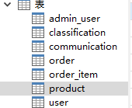
User用户表：
id ： int
username ： varchar
password ： varchar
email : varchar
phone : varchar
creat_time : datetime
update_time : datetime

classification分类表
id ： int
parerntid ： int
name ： varchar
type: int
creat_time : datetime
update_time : datetime
product产品表
id ： int
csid ： int
name： varchar
image: varchar
detial : text
price : decimal
creat_time : datetime
update_time : datetime
cart购物车表
id ： int
user_id ： int
product_id： int
quantity : int
cheacked : int
creat_time : datetime
update_time : datetime
pay_info支付信息表
id ： int
user_id ：int
order_no： bigint
creat_time : datetime
update_time : datetime

order订单表
id ： int
userid： int
adde :varchar
payment : decimal
payment_type: int
postage : int
status : int
paymment_time: datetime
sendtime : datetime
endtime : datetime
closetime : datetime
creat_time : datetime
update_time : datetimeorder_item
订单明细表
id ： int
order_no： bigint
userid： int
product_id : int
name: varchar
image : varchar
price : decimal
quantity : int
total_price : decimal
creat_time : datetime
update_time : datetime
设计完成系统前端的主页，商品分类页面以及商品详情页面，
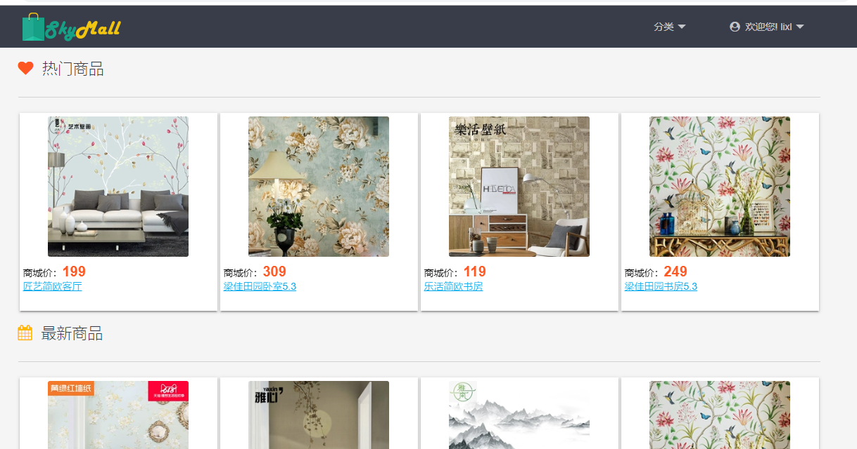
商品分类页
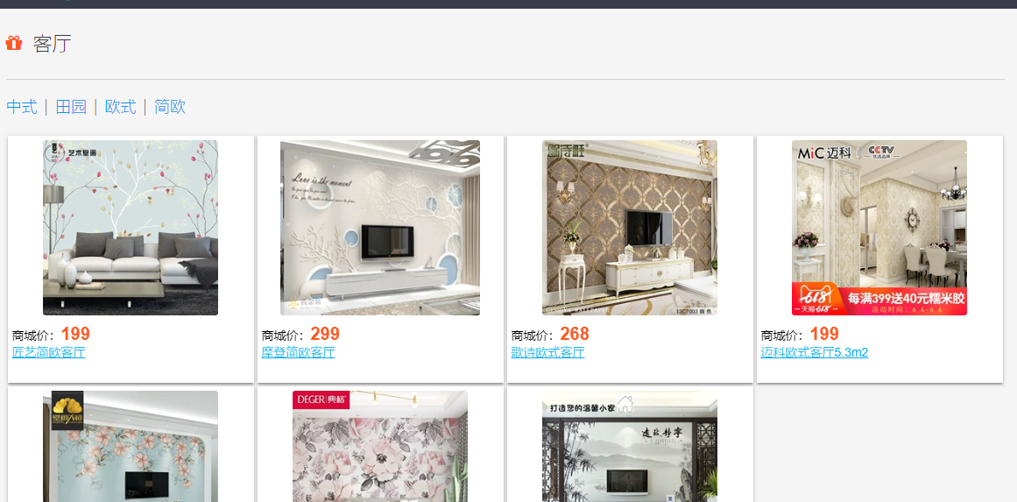
详情页：
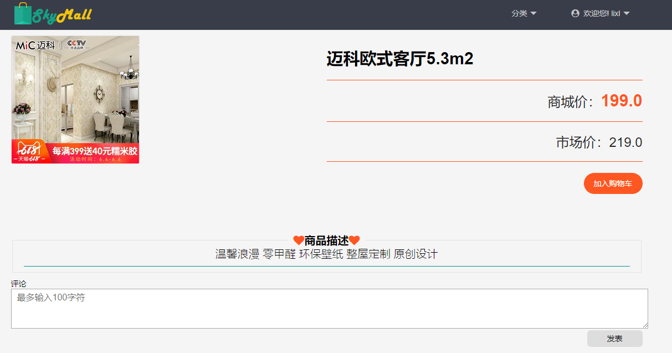
后端开发包结构：
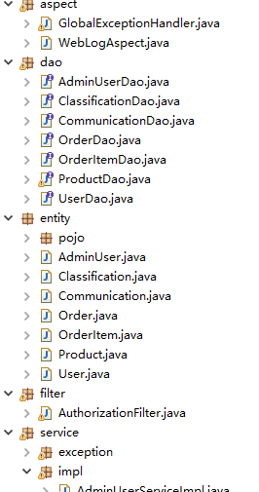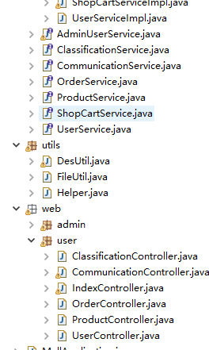

后端开发完用户用户的登入，退出，注册：操作用户表，登入登出由session进行判断；
忘记密码，重置密码功能：将用户的信息存入session ，根据密码问题判断，一致时可以修改密码；
商品的分类模块，查询节点和递归查询；
在产品表中，product_id 0 为跟节点，子节点递归查询，从而实现分类查询；
商品的管理模块：商品的增删改查；
三、存在的问题和拟解决方法
1.前台与后台之间没有进行数据传递，打算使用Ajax跨域或者使用Vue-router进行连接
2.购物车、支付、订单页面没有完成：使用Html 编写页面。

附录4 外文原文
B/S structure
B/S structure that Browser/Server (browser/server) structure, with the emergence of Internet technology, a change or improvement to C/S structure. In this structure, user interface through “WWW” fully realized part of the logic in the front end to achieve, but the main logic in the server to form a so called 3-tier structure. B/S structure, primarily used to mature “WWW” technology, the combination of multiple browsers Script Language (VBScript, JavaScript) and ActiveX technology, using a standard Web browser on the need to achieve the original complex proprietary software in order to achieve powerful functions, and the development of cost savings, is a brand new software system construction technology. 98/Windows with Windows-2000 operating system will be browser technology implanted within the structure of today's software applications have become the preferred architecture. Clearly B/S structural applications versus traditional C/S applications will be enormous progress.
B/S structure using star shape configuration or build an internal communications network using Internet “Xunizhuanwang (VPN)”. The former is characterized by security, fast and accurate. The latter is a savings investment, cross advantages. Subject to firm size and geographic distribution determined. Internet access through an internal firewall, then the entire network.
C/S with B/S distinction :
Client/Server is built on the basis of the LAN. Browser/Server is built on the basis of the Wan.
Hardware environment different :
C/S generally built on dedicated network, the small scope of the network environment, between via LAN servers to provide connectivity and data exchange specialized services.
B/S built on the Wan above, need not be specialized network hardware environment cases with the telephone network, leased equipment. Information own management. C/S stronger than the scope of general operating systems and browsers as long as there is on line.
For different security requirements:
C/S relatively fixed user group oriented general, the control of information security is strong. General highly confidential information systems used C/S structure appropriate, through the issuance of publicly B/S information.
B/S built on the Wan, based on the ability to control security weak in the face of the user group is unknown.
Procedural framework for the different:
C/S procedures can focus more on processes; multi level access to the competence of the operating speed can be less consideration.
B/S visit to the security and speed of multiple considerations, based on the need for greater optimization basis. B/S, C/S have higher requirements than the procedural framework is the development of the structural trend from Ms. Net series BizTalk 2000-Exchange-2000, comprehensive support network components erection system. Sun and IBM pushed the Java Bean component technology to enable B/S more mature.
Different software trusted:
C/S procedures could inevitable holistic considerations, the trusted components of the components is in the trusted B/S request of the good.
B/S of multiple structures, components for relatively independent functions. To the relatively better trusted. On the table can be used to buy, instead of doing the stone wall in the tables.
Maintaining different systems:
System software maintenance is the survival cycle, big spending, important C/S procedures as a result of the overall importance of the overall mission to address the problems and the system upgrading. Upgrading is difficult, and maybe doing a new system.
B/S components composition of the replacement of individual components and systems to achieve seamless escalation. Minimize system maintenance costs. Downloaded from the Internet installed on the users themselves can achieve promotion.
Different treatment:
C/S procedures to deal with users face fixed, and in the same region, the security requirements of high demand, and related operating systems. Is the same system should be.
B/S built on the wide area network, the different user groups, geographical dispersion, and this is C/S unable to do so. Relations with the operating system platform smallest.
Different user interface:
C/S are established Windows platform, the performance of limited means, to reflect the general requirements established in the browser B/S higher, a more rich and vivid manifestations and users exchange. And the most difficult to reduce, reduce development costs.
Different information flow:
C/S procedures generally typical centralized mechanical processing, the world of relatively low.
B/S information flow can change B-B, B-C, B-G information, and the flow changes, more like trading centres.
B/S structure of the benefits software:
What B/S structure is only the installation of a server (Server), and customer used browser (Browse, such as Internet Explorer, MYIE) operating software, browser/server architecture. Compared to C/S struct, despite C/S struct compared to the earlier document server, and great progress, but compared with B/S, shortcomings and deficiencies are obvious.
First, B/S than C/S maintenance workload has been greatly reduced. C/S struct every customer must install and configure the software. A total of 50 enterprises if a client site using a C/S struct software, even when the software has been very minor changes (for example, increased a function), the system must protect workers such maintenance; Servers will be updated to the latest version; Will be customer old software unloading, and then install the new version, and then proceed to set up, is the most horrible customer out maintenance work must be carried out 50 times. If one side is in another part of the local customers, system maintenance workers must also went to that place again unloading installation, the installation work. If a client ends, forget such maintenance, the customer will end the problems encountered inconsistent version unable to work. And B/S structure, customer installation and maintenance no. If we would join the enterprise software into B/S, C/S structure, we look at software upgrades, system maintenance workers how to protect: the maintenance of the system as long as the server software upgrade to the latest version on the line. Other clients as long as the re entry system using the latest version of the software is already on.
Secondly, to reduce overall ownership C/S, B/S relative cost C/S software typically used two-tier structure.
Two-tier structure, customer accepted user request to the customer service database request, the database service will be submitted to the client data, customer data will be calculated (possibly involving computers, aggregation, statistics, etc.) and the results show to the user.
In the three-tier structure, customer accepted user request to the customer service application to request application services to obtain data from the database services, application services will be calculated and the results submitted to the data customer, a customer results to users.
These two structures is different, the two-tier structure in customer operation, and the three-tier structure of the ends are not involved in processing customers, users simply receiving the request, indicating that the final results. Since the three-tier structure of the client side does not need to be involved in the calculation, the client computer configuration requirements are relatively low.
Furthermore, since the application services to clients only transmission of the final results, the data volume less, the use of telephone lines can trust. C/S used two-tier structure, the use of telephone lines as transmission lines may not be able to accept because too slow. Adopted a three-tier structure of the jade Chinese software configuration can be improved server configuration, reduce customer configuration. This increase is a servers (application services and database services on the same computer can) prices, and lower scores Taiwan is the customer machine prices, played a role in reducing the overall cost of ownership.
C/S, software data consistency more B/S:
In C/S struct software solutions, for use by large business groups are used throughout the regional level server installation, and then data synchronization model. These servers must be synchronized every day after the headquarters to get final data. LAN malfunctions as a result of individual databases that can not be simultaneously not even keep up, the server is not a point of data, the data never consistent, not for decision making. The structure of the software B/S speaking, the data is stored on the client side of each business documents directly into a central database that did not exist in the data consistency problem.
C/S, B/S software data real time comparisons:
In Group class applications, C/S struct not see any current business context, is seen after data; And B/S structure is different, it can immediately see all of the current operations and facilitate rapid decision making, effectively avoid corporate losses.
C/S, data security software more B/S:
As C/S struct software data distribution characteristics, customer occurring fires, murders, earthquakes, viruses, hackers have become a terrible data killer. In addition, different software applications for the group level, C/S struct software must install multiple servers everywhere, and in a number of data synchronization between servers. Thus, each data point data security implications of the data security of the entire application. Therefore, large scale applications as the group level, C/S struct software security is unacceptable. B/S structure for the software part, because of its focus on the data stored in the database server at headquarters, not the preservation of any business customer data and database connectivity information, as well as what data is synchronous, so naturally there are those security issues.

附录5 外文翻译
B/S结构
B/S结构即Browser/Server（浏览器/服务器）结构，是伴随着互联网技术出现的一种对C/S结构的改变或者说是改进。在这种结构中，用户界面通过WWW来达到在前端充分实现部分逻辑的目的，但最主要的逻辑在服务器中实现，从而形成一个所谓的三层结构。B/S结构主要被用于成熟的WWW技术，与多种浏览器脚本语言（VBScript, JavaScript）以及ActiveX技术相结合。为了实现强大的功能和开发成本的节约，用一个标准的网页浏览器来与复杂的专用软件相结合，是一种全新的软件架构技术。在今天的软件应用中，Windows98和Windows2000操作系统在浏览器技术上植入B/S结构已成为优先的架构。很明显，B/S结构的应用相对于传统的C/S结构的应用程序会有巨大进步。
B/S结构使用星形配置或使用互联网虚拟专网（VPN）来建立内部的通讯系统网络。前者具有安全、快速和准确的特性。后者则是投入的节约，与利益相关联。以公司规模和地理位置分布为前提，利用互联网接入，通过内部防火墙至整个网络。
C/S结构和B/S结构的区别:
客户/服务器结构是建立在局域网的基础上的。浏览器/服务器结构是建立在广域网基础上的。
不同的计算机硬件环境:
C/S结构一般建立在专用网络上，在小范围的网络环境中，在经由的局域网服务器之间提供连接和数据交换的专业化服务。
B/S结构建立在广域网以上，不需要在电话网络和租用设备中安装专门的网络硬件环境。其信息自主化管理，C/S结构比一般的操作系统和浏览器适用范围更广，只要能联网就行。
不同的安全性要求:
C/S结构相对固定的一般用户团体，其信息安全控制能力是强大的。高度机密的信息系统一般采用C/S结构比较合适，因为通过发布，公开了B/S结构的信息。
建立在广域网上的B/S结构面临未知的用户群体，在安全控制能力上显得薄弱一些。
不同的程序框架:
C/S结构把更多的注意力放在过程上，对于多层次的访问权限的操作速度则会少做考虑。
基于对更大优化基础的需求，B/S结构需考虑访问安全和速度的多重因素。B/S 结构、C/S结构比程序框架结构更需要的是Ms.Net系列BizTalk 2000 Exchange 2000这种全面支持网络组件安装系统的发展趋势。Sun和IBM公司推出JavaBean组件技术来使B/S结构更加成熟。
不同的软件信任:
C/S结构的操作可能不可避免要整体考虑，组件中的可信任成分在可信赖的B/S中要求更好。
B/S结构的多种结构，具有相对独立的功能的组件，都是为了更好的被信任。
不同的系统维护:
系统软件维护就是生存周期，巨额开支以及重要性使得C/S结构由整体的重要性这个总体目标来解决问题和对系统进行升级，而升级是困难的，也可能是做一个新的系统。
用代替独立的部件和系统的B/S结构的组成元件来实现无缝升级，产生最小的系统维护成本，只要从互联网下载安装在用户自己系统中就能得到升级。
不同的处理方式:
C/S结构来处理用户所面对的固定的、在同一区域的问题，其安全需求的高要求以及相关的操作系统在方式上应该是相同的。
B/S结构建立在广域网上，其用户群体的不同，地理位置上的分散，这是C/S结构所不能实现的，与操作系统平台的关系最小。
不同的用户界面:
C/S结构的软件是已建立的Windows平台软件，其在功能方面有限的方法，反映了在浏览器中建立B/S结构的更高要求、更丰富而生动的表现与用户的交流，是减少、降低开发成本中最困难的。
不同的信息流:
C/S结构的程序一般是典型的集中机械加工，其范畴相对比较局限。
B/S结构的信息流可以改变B-B、B-C、B-G的信息，其流的转换更像是交易中心。
基于B/S结构的软件的好处:
B/S结构只是一种安装服务器（Server）、用户使用的浏览器（就像Internet Explorer, MYIE）操作软件、浏览器/服务器结构。和C/S结构相比来看，尽管C/S结构堪比早期的文件服务器，加上其巨大的发展，但是与B/S结构相比，其缺点和不足之处是显而易见的。
首先，B/S结构比C/S结构的维护工作量已经大大减少了。比如C/S结构中所有要求用户安装和配置的软件。如果一个拥有50家企业的客户端使用了一个C/S结构的软件，即使这个软件有了一些很小的变化（比如增加了一个新的功能），该系统必须保护工作者这样的维护；服务器将得到最新版本的更新；将用户过期的软件卸载，然后安装上新的版本，接着继续进行建立，最可怕的是客户外部维修工作必须进行50次。如果一方是当地客户的另一个地方，系统维护人员也要再去那个地方进行卸载、安装等维护工作。如果在一个客户端停止服务之后，忘记了这样的维护，那么客户将由于版本不一致的问题而停止，导致不能工作。而B/S结构中，客户只需安装而不需维护。如果我们想把企业软件加入到B/S结构和C/S结构中去，看看我们的软件升级、系统维护人员如何保护：系统的维护只要在网上将服务器升级到最新版本，其他客户端只需重新登录系统即可，所使用的最新版本软件便已经存在。
其次，为了降低整体所有权C/S结构和B/S结构的相对成本，C/S结构的软件通常使用双层结构。
双层结构中，客户端接受用户请求向客户服务端数据库发出要求，该数据库服务将会提交用户数据，用户数据将被计算处理（可能涉及计算机、集成、统计等等），结果将显示给用户。
在三层结构中，客户端接受用户向客户服务应用端发出的申请请求服务来从数据库服务端中获取数据，申请服务将被计算处理，结果会被提交给处理数据的客户端，客户端会给用户一个结果。
这两种结构是不同的，在客户端操作下的双层结构以及末端的三层结构都没有参与客户的处理，用户简单的接收请求，表明了最后的结果。因为三层结构的客户端不需要参与计算，客户计算机配置的要求也相对较低。
此外，由于从客户端申请服务只会传输最终结果，其数据量少，使用电话线就能满足要求。C/S结构使用双层结构，其使用电话线作为传输线路由于太慢可能会不能够被接受。采用三层结构的软件配置可以提高服务器的配置，降低用户需要的配置。这种增长是一种服务器（在同一台电脑上的应用服务和数据库服务）的价格，而较低分数的正是客户机的价格标准，在降低综合成本的所有权上扮演了一个重要角色。
C/S结构的软件数据一致性比B/S结构要求更多:
在C/S结构的软件问题解决方案中，为了让大型企业集团使用，被用于贯穿在整个区域服务器安装中以及数据同步模型中。这些服务器必须在每天总部获得最终数据后被同步。局域网故障作为个人数据库不能及时同步的结果，服务器不是数据中的一个点，而这些数据是不一致的，这不是为了决策，对于B/S结构的软件结构来说，其数据是存储在每个商业文件的客户端中，这些数据直接进入中央数据库，这样就不存在数据一致性的问题了。
C/S结构和B/S结构的软件数据实时比较:
在技术应用程序中，C/S结构在当前商业下看不出任何的来龙去脉，它在数据之后才被看见，而B/S结构则不同，它可以立即看到所有的当前操作以便快速决策，从而有效避免公司的损失。
C/S结构的数据安全软件比B/S结构要求更多:
由于C/S结构的软件数据分布特征，客户出现诸如火灾、凶杀、地震、病毒、黑客入侵等已经成为一种可怕的数据杀手。此外，团队标准造成的软件应用的不同，C/S结构软件必须在多处安装多个服务器，而且需要各个服务器之间的大量数据同步。这样，每个数据点，在整个应用程序中，其数据安全又有潜在的数据安全。因此，在团体层面的大规模的应用中，C/S结构的软件安全是不能被接受的。B/S结构构成的软件部分由于其专注于在数据库服务器总部的数据存储，而不是保存任何商业客户的数据库和数据库连接的信息以及同步的数据，很自然的会出现一些安全问题。

燕大学毕业论文开题和中期考核评分表
开题考核：
开题考核（满分15分）
社会发展背景的认识和选题意义  （2分） | 国内外研究现状分析  （5分） | 具备软件需求分析和技术选型的能力  （8分） | 开题成绩

中期考核：
中期考核（25分）
软件设计方案的质量  （10分） | 问题研究能力  的考核  （10分） | 项目管理能力  的考核  （5分） | 中期成绩

燕山大学毕业论文评审和答辩评分表
指导教师评分：
导师评分（满分10分）
项目过程的管理意识  （5分） | 自我学习意识和工作态度（5分） | 导师评分汇总

指导教师签字： 年 月 日
评阅人评分：
评阅人评分（满分15分）
报告和论文的撰写质量  （10分） | 外文资料阅读与翻译  （5分） | 评阅人评分汇总

评阅人签字： 年 月 日
毕业（设计）论文答辩：
答辩考核（满分35分）
功能实现的完备度和性能达标情况（10分） | 软件测试能力  （5分） | 创新和发展意识  （5分） | 工作总结和综合表达能力（15分） | 答辩成绩汇总

答辩组组长签字： 年 月 日
综合其开题考核、中期考核、导师评分、评阅评分、答辩成绩，
该本科生毕业（设计）论文的总成绩为： 。
（□优秀、□良好、□中等、□及格、□不及格）

